Многофункциональный комплекс для профилактики плоскостопия у детей младшего дошкольного возраста «Тропа здоровья»
Одной из основных задач физического воспитания дошкольников является использование разнообразных форм работы с детьми, которые способствуют функциональному совершенствованию детского организма, повышению его работоспособности, делают его стойким и выносливым, обладающим высокими защитными способностями к неблагоприятным факторам внешней среды, т.е. создают условия для того, чтобы все дети росли здоровыми.
Актуальность
Формирование здоровья детей, полноценное развитие их организма – одна из основных проблем в современном обществе. Медицинские работники констатируют нарушения, отклонения и несоответствия нормам в развитии детей. Особенно тревожит ситуация по количеству детей с нарушением осанки и плоскостопием, статистикой заболеваний детей раннего дошкольного возраста и проблемой развития тактильных ощущений.
Цель: Профилактика плоскостопия и закаливания организма, развитие тактильных ощущений у детей раннего дошкольного возраста посредством воздействия на биологически активные точки стопы.
Задачи:
- Поиск, подбор материала изготовления тропы здоровья;
- Создание и апробация массажного коврика на практике.
Закаливание.
Напомню известную фразу, что закаливание – это во многом тренировка сосудов. Что это означает? При контрастных процедурах (смена теплой и холодной воды) сосуды сначала расширяются (в теплой воде), а потом сужаются (в холодной). Такая тренированность сосудов на воздействия холодовых рецепторов поможет снизить теплоотдачу, если Вы выходите на улицу. У закаленного человека сосуды реагируют быстрее. Сужение периферических сосудов уменьшает потери тепла организмом. (Кожные покровы холодные, но внутри сохраняется тепло). У незакаленного человека периферические сосуды реагируют дольше. То есть, потери тепла выше. Именно потому, что кожные покровы теплые. Это конечно, упрощенно. Кроме сосудистой, тренируется эндокринная (гормональная) и нервная системы. Тренируется термогенез (выработка тепла организмом).
Какое отношение имеет закаливание к массажным коврикам?
Закаливание – это не задание на неделю и не тренировки на результат. Закаливание – это образ жизни. Ошибочно думать, что это обязательно купание в проруби или обливание холодной водой.
- Когда Вы идете по пляжу босиком – это закаливание.
- Когда Вы купаетесь в реке – это тоже закаливание.
- Когда утром на даче Вы умываетесь на улице – и это закаливание.
- Если Вы идете лицом против ветра, даже не думая о закаливании, просто так получается – это все равно закаливание.
Поэтому, когда Вы стоите на массажном коврике или играете с ребенком босиком на массажном коврике — это конечно тоже закаливание. Это и массаж стоп, и тренировка сосудов стоп, и тренировка нервной и эндокринной систем организма.
Плоскостопие. Лечение плоскостопия. Профилактика плоскостопия.
Для профилактики и в комплексном лечении плоскостопия массажные коврики подходят идеально.
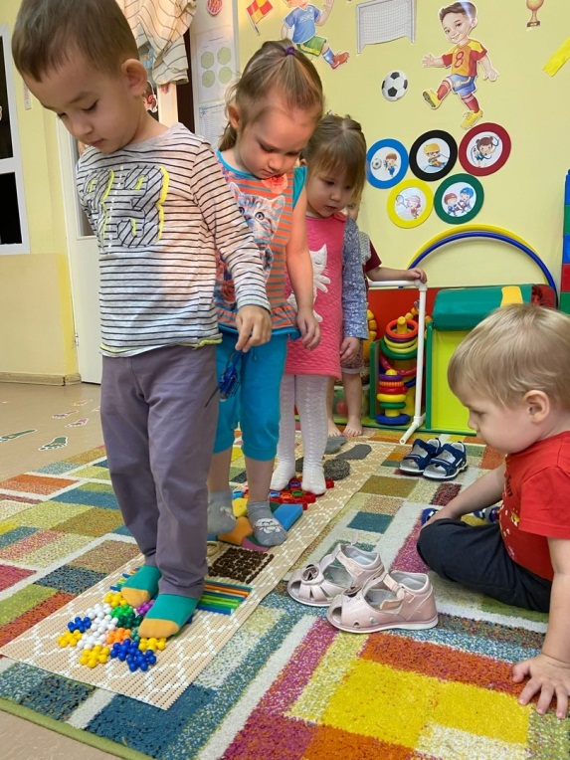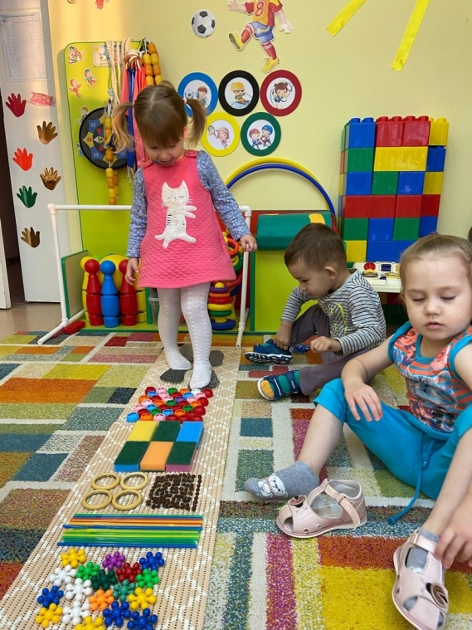
Многие авторы сходятся во мнении, что с приходом цивилизации частота возникновения плоскостопия у детей увеличилась. Это связывают с ранним ношением обуви, а также с хождением, пусть и босиком, но по ровным поверхностям. Действительно, деревенские детки раньше постоянно ходили босиком по земле, что, во-первых, способствовало формированию сводов стопы и нормальному тону мышц стопы; а во-вторых – являлось прекрасной закаливающей процедурой.
Сегодня дети очень редко ходят босиком по земле. С раннего детства мы ходим в обуви (которая, кстати, больше напоминает «колодки»). И даже шлепанье босиком по голому полу, как отмечают ортопеды, скорее вредно для профилактики плоскостопия.
Для предотвращения развития плоскостопия, поверхность, по которой мы ходим босиком, должна быть неровной. Лучше всего – земля, песок или прибрежная галька.
Применение массажных ковриков для профилактики плоскостопия даже лучше природных помощников. Мои массажные коврики имеют несколько видов рифленой поверхности, а, следовательно, отличаются степенью воздействия на стопы ребенка. 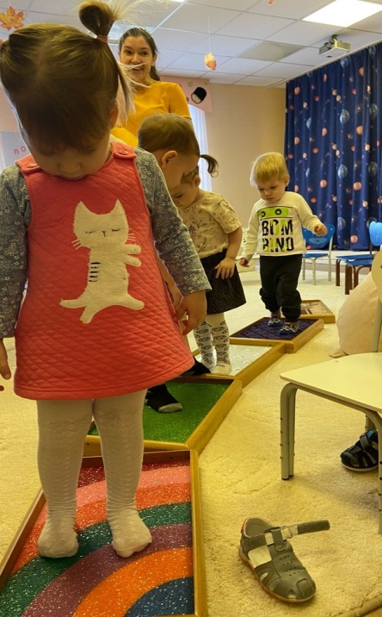 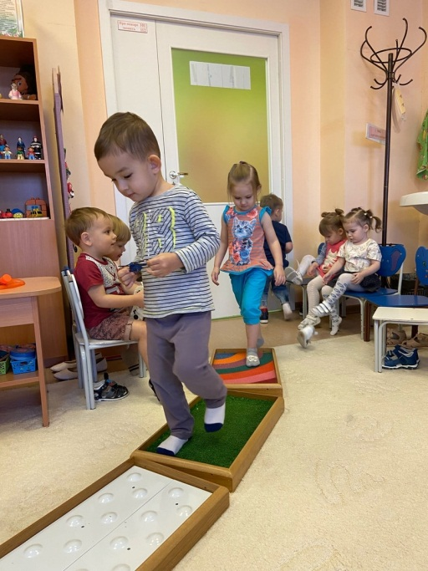
Занятия будут проходить интересно и результативно, если малышам представится возможность регулярно ходить, бегать или делать упражнения по таким «дорожкам здоровья»:
Они обеспечивают глубокий терапевтический эффект и незабываемое удовольствие малышам. Великолепный массаж стоп и профилактика различных заболеваний и хорошее настроение.
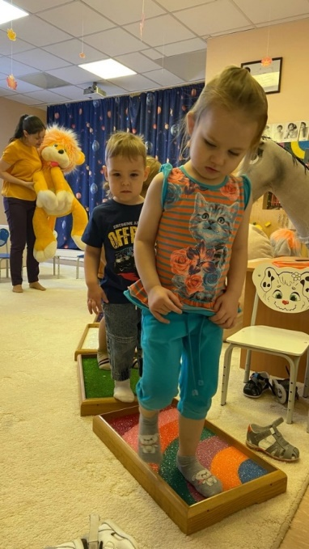

Тактильные ощущения.
На стопах и ладонях человека расположены рефлексогенные зоны, связанные практически со всеми внутренними органами. Раздражение этих зон оказывает нормализующее воздействие на все функции организма.
Массажный коврик – гениальное изобретение. Массируя стопу, мы оказываем оздоровляющее воздействие на внутренние органы. Именно поэтому медики рекомендуют чаще ходить босиком. Массажный коврик чудесным образом имитирует морской берег. Благодаря рифленой поверхности, коврик обеспечивает массаж стоп, способствует укреплению голеностопного сустава и предотвращает появление и развитие плоскостопия у детей.
Использование нетрадиционного оборудования благоприятно влияет на формирование всех систем и функций организма, удовлетворяет потребности ребенка в движении, вызывает большой восторг и служит средством всестороннего развития дошкольника. Одной из приоритетных задач формирования здорового образа жизни у детей дошкольного возраста является создание мотивации, обучение и привитие навыков здорового образа жизни у детей дошкольного возраста.
Важным направлением в формировании у детей основ здорового образа жизни является правильно организованная предметно-пространственная среда, прежде всего это двигательная предметно-развивающая среда. Она должна носить развивающий характер, быть разнообразной, динамичной, трансформируемой, полифункциональной.
Для этого в нашей группе используем физкультурное нестандартное оборудование, изготовленное своими руками, ведь новое спортивное оборудование — это всегда дополнительный стимул активации физкультурно-оздоровительной работы.

